PODER EJECUTIVO
SECRETARIA DE HACIENDA Y CREDITO PUBLICO

ANEXO 24 de la Segunda Resolución de modificaciones a la Resolución Miscelánea Fiscal para 2014, publicada el 4 de julio de 2014.

Al margen un sello con el Escudo Nacional, que dice: Estados Unidos Mexicanos.- Secretaría de Hacienda y Crédito Público.- Servicio de Administración Tributaria.
Anexo 24 de la Resolución Miscelánea Fiscal para 2014
Contabilidad en Medios Electrónicos
Contenido
A. Catálogo de cuentas utilizado en el periodo.
B. Código Agrupador de cuentas del SAT.
C. Balanza de comprobación que incluya saldos iniciales, movimientos del periodo y saldos finales de todas y cada una de las cuentas de activo, pasivo, capital, resultados (ingresos, costos, gastos) y cuentas de orden.
D. Información de las pólizas generadas incluyendo el detalle por transacción, cuenta, subcuenta y partida, así como sus auxiliares.

A. Catálogo de cuentas utilizado en el periodo.
Contenido
Formato Catálogo de cuentas

Estándar del Formato Catálogo de Cuentas de Contabilidad Electrónica
Estructura
Elementos
Elemento: Catalogo
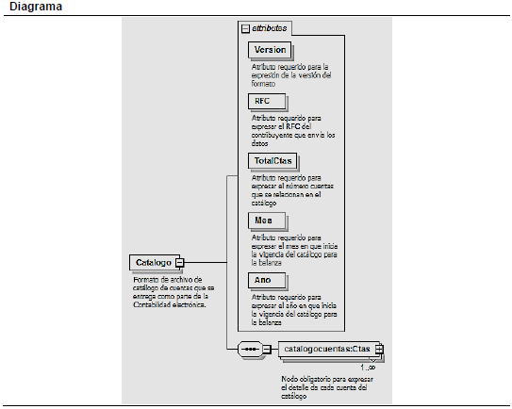

 |  | Descripción
 |  |  | Formato de archivo de catálogo de cuentas que se entrega como parte de la Contabilidad electrónica.
 |  | Atributos
 |  |  | Version
 |  |  |  | Descripción |  | Atributo requerido para la expresión de la versión del formato
 |  |  |  | Uso |  | requerido
 |  |  |  | Valor Prefijado |  | 1.0
 |  |  |  | Tipo Especial |  | xs:string
 |  |  | RFC
 |  |  |  | Descripción |  | Atributo requerido para expresar el RFC del contribuyente que envía los datos
 |  |  |  | Uso |  | requerido
 |  |  |  | Tipo Base |  | xs:string
 |  |  |  | Longitud Mínima |  | 12
 |  |  |  | Longitud Máxima |  | 13
 |  |  |  | Patrón |  | [A-ZÑ&]{3,4}[0-9]{2}[0-1][0-9][0-3][0-9][A-Z0-9]?[A-Z0-9]? [0-9A-Z]?
 |  |  | TotalCtas
 |  |  |  | Descripción |  | Atributo requerido para expresar el número cuentas que se relacionan en el catálogo
 |  |  |  | Uso |  | requerido
 |  |  |  | Tipo Base |  | xs:int
 |  |  |  | Valor Mínimo Incluyente |  | 2
 |  |  | Mes
 |  |  |  | Descripción |  | Atributo requerido para expresar el mes en que inicia la vigencia del catálogo para la balanza
 |  |  |  | Uso |  | requerido
 |  |  |  | Tipo Base |  | xs:string
 |  |  |  | Valores Permitidos |  | 01 02 03 04 05 06 07 08 09 10 11 12
 |  |  | Ano
 |  |  |  | Descripción |  | Atributo requerido para expresar el año en que inicia la vigencia del catálogo para la balanza
 |  |  |  | Uso |  | requerido
 |  |  |  | Tipo Base |  | xs:int
 |  |  |  | Valor Mínimo Incluyente |  | 2014
 |  |  |  | Valor Máximo Incluyente |  | 2099
 |  | Elementos Hijo (min,max)
 |  |  | Secuencia (1, 1) |  |  |  | Ctas (1, Ilimitado)

Elemento: Ctas
Diagrama

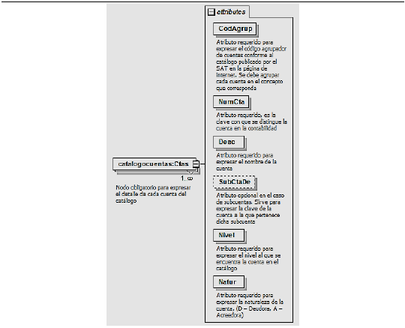
 |  | Descripción
 |  |  | Nodo obligatorio para expresar el detalle da cada cuenta del catálogo
 |  | Atributos
 |  |  | CodAgrup
 |  |  |  | Descripción |  |  | Atributo requerido para expresar el código agrupador de cuentas conforme al catálogo publicado por el SAT en la página de internet. Se debe agrupar cada cuenta en el concepto que corresponda
 |  |  |  | Uso |  |  | requerido
 |  |  |  | Tipo Base |  |  | xs:string
 |  |  |  | Patrón |  |  | [0.-9]{1,12}
 |  |  | NumCta
 |  |  |  | Descripción |  |  | Atributo requerido, es la clave con que se distingue la cuenta en la contabilidad
 |  |  |  | Uso |  |  | requerido
 |  |  |  | Tipo Base |  |  | xs:string
 |  |  |  | Longitud Mínima |  |  | 1
 |  |  |  | Longitud Máxima |  |  | 100
 |  |  | Desc
 |  |  |  | Descripción |  | Atributo requerido para expresar el nombre de la cuenta
 |  |  |  | Uso |  | requerido
 |  |  |  | Tipo Base |  | xs:string
 |  |  |  | Longitud Mínima |  | 1

 |  |  |  | Longitud Máxima | 200
 |  |  | SubCtaDe
 |  |  |  | Descripción |  | Atributo opcional en el caso de subcuentas. Sirve para expresar la clave de la cuenta a la que pertenece dicha subcuenta
 |  |  |  | Tipo Base |  | xs:string
 |  |  |  | Longitud Mínima |  | 1
 |  |  |  | Longitud Máxima |  | 100
 |  |  | Nivel
 |  |  |  | Descripción |  | Atributo requerido para expresar el nivel al que se encuentra la cuenta en el catálogo
 |  |  |  | Uso |  | requerido
 |  |  |  | Tipo Base |  | xs:int
 |  |  |  | Valor Mínimo Incluyente |  | 1
 |  |  | Natur
 |  |  |  | Descripción |  | Atributo requerido para expresar la naturaleza de la cuenta, (D – Deudora, A – Acreedora)
 |  |  |  | Uso |  | requerido
 |  |  |  | Tipo Base |  | xs:string
 |  |  |  | Patrón |  | [DA]

Código Fuente
<xs:element name="Catalogo"> <xs:annotation> <xs:documentation>Formato de archivo de catálogo de cuentas que se entrega como parte de la Contabilidad electrónica.</xs:documentation> </xs:annotation> <xs:complexType> <xs:sequence> <xs:element name="Ctas" maxOccurs="unbounded"> <xs:annotation> <xs:documentation>Nodo obligatorio para expresar el detalle da cada cuenta del catálogo </xs:documentation> </xs:annotation> <xs:complexType> <xs:attribute name="CodAgrup" use="required"> <xs:annotation> <xs:documentation>Atributo requerido para expresar el código agrupador de cuentas conforme al catálogo publicado por el SAT en la página de internet. Se debe agrupar cada cuenta en el concepto que corresponda</xs:documentation> </xs:annotation> <xs:simpleType> <xs:restriction base="xs:string"> <xs:pattern value="[0.-9]{1,12}"/> </xs:restriction> </xs:simpleType> </xs:attribute> <xs:attribute name="NumCta" use="required"> <xs:annotation> <xs:documentation>Atributo requerido, es la clave con que se distingue la cuenta en la contabilidad</xs:documentation> </xs:annotation> <xs:simpleType> <xs:restriction base="xs:string"> <xs:maxLength value="100"/> <xs:minLength value="1"/> </xs:restriction> </xs:simpleType> </xs:attribute> <xs:attribute name="Desc" use="required"> <xs:annotation> <xs:documentation>Atributo requerido para expresar el nombre de la cuenta</xs:documentation> </xs:annotation> <xs:simpleType> <xs:restriction base="xs:string"> <xs:minLength value="1"/> <xs:maxLength value="200"/> </xs:restriction> </xs:simpleType> </xs:attribute> <xs:attribute name="SubCtaDe">
<xs:annotation> <xs:documentation>Atributo opcional en el caso de subcuentas. Sirve para expresar la clave de la cuenta a la que pertenece dicha subcuenta</xs:documentation> </xs:annotation> <xs:simpleType> <xs:restriction base="xs:string"> <xs:minLength value="1"/> <xs:maxLength value="100"/> </xs:restriction> </xs:simpleType> </xs:attribute> <xs:attribute name="Nivel" use="required"> <xs:annotation> <xs:documentation>Atributo requerido para expresar el nivel al que se encuentra la cuenta en el catálogo</xs:documentation> </xs:annotation> <xs:simpleType> <xs:restriction base="xs:int"> <xs:minInclusive value="1"/> </xs:restriction> </xs:simpleType> </xs:attribute> <xs:attribute name="Natur" use="required"> <xs:annotation> <xs:documentation>Atributo requerido para expresar la naturaleza de la cuenta, (D – Deudora, A – Acreedora)</xs:documentation> </xs:annotation> <xs:simpleType> <xs:restriction base="xs:string"> <xs:pattern value="[DA]"/> </xs:restriction> </xs:simpleType> </xs:attribute> </xs:complexType> </xs:element> </xs:sequence> <xs:attribute name="Version" type="xs:string" use="required" fixed="1.0"> <xs:annotation> <xs:documentation>Atributo requerido para la expresión de la versión del formato</xs:documentation> </xs:annotation> </xs:attribute> <xs:attribute name="RFC" use="required"> <xs:annotation> <xs:documentation>Atributo requerido para expresar el RFC del contribuyente que envía los datos</xs:documentation> </xs:annotation> <xs:simpleType> <xs:restriction base="xs:string"> <xs:minLength value="12"/> <xs:maxLength value="13"/> <xs:pattern value="[A-ZÑ&amp;]{3,4}[0-9]{2}[0-1][0-9][0-3][0-9][A-Z0-9]?[A-Z0-9]?[0-9A-Z]?"/> </xs:restriction> </xs:simpleType> </xs:attribute> <xs:attribute name="TotalCtas" use="required"> <xs:annotation> <xs:documentation>Atributo requerido para expresar el número cuentas que se relacionan en el catálogo</xs:documentation> </xs:annotation> <xs:simpleType> <xs:restriction base="xs:int"> <xs:minInclusive value="2"/> </xs:restriction> </xs:simpleType> </xs:attribute> <xs:attribute name="Mes" use="required"> <xs:annotation> <xs:documentation>Atributo requerido para expresar el mes en que inicia la vigencia del catálogo para la balanza</xs:documentation> </xs:annotation> <xs:simpleType> <xs:restriction base="xs:string"> <xs:enumeration value="01"/> <xs:enumeration value="02"/> <xs:enumeration value="03"/> <xs:enumeration value="04"/> <xs:enumeration value="05"/> <xs:enumeration value="06"/> <xs:enumeration value="07"/> <xs:enumeration value="08"/> <xs:enumeration value="09"/> <xs:enumeration value="10"/> <xs:enumeration value="11"/> <xs:enumeration value="12"/> </xs:restriction> </xs:simpleType> </xs:attribute> <xs:attribute name="Ano" use="required"> <xs:annotation> <xs:documentation>Atributo requerido para expresar el año en que inicia la vigencia del catálogo para la balanza</xs:documentation> </xs:annotation> <xs:simpleType> <xs:restriction base="xs:int"> <xs:minInclusive value="2014"/> <xs:maxInclusive value="2099"/> </xs:restriction> </xs:simpleType> </xs:attribute> </xs:complexType> </xs:element>
B. Código Agrupador de cuentas del SAT.

Código agrupador | Nombre Cuenta
 | Activo
 | Activos Circulantes
1 | Caja
1.1 | Caja y efectivo
2 | Bancos
2.1 | Bancos nacionales
2.2 | Bancos extranjeros
3 | Inversiones
3.1 | Inversiones en Valores
3.2 | Inversiones temporales
4 | Clientes
4.1 | Clientes nacionales
4.2 | Clientes extranjeros
4.3 | Partes relacionadas
5 | Cuentas por Cobrar
5.1 | Documentos por Cobrar corto plazo
5.2 | Partes relacionadas
5.3 | Intereses por cobrar
6 | Títulos de crédito
6.1 | Títulos de crédito
7 | Créditos otorgados
7.1 | Créditos otorgados
8 | Deudores diversos
8.1 | Funcionarios y Empleados
8.2 | Socios y accionistas
8.3 | Partes relacionadas
8.4 | Otros deudores diversos
9 | Estimación de Cuentas Incobrables
9.1 | Estimación de Cuentas Incobrables
10 | Pagos Anticipados
10.1 | Seguros y Fianzas Pagadas por Anticipado
10.2 | Rentas Pagadas por Anticipado
10.3 | Intereses Pagados por Anticipado
10.4 | Otros pagos anticipados
11 | Impuestos a favor
11.1 | IVA a favor
11.2 | ISR a favor
11.3 | IETU a favor
11.4 | IDE a favor
11.5 | IA a favor
11.6 | Otros impuestos a favor
12 | Pagos provisionales
12.1 | Pagos provisionales de ISR

13 | Inventarios
13.1 | Inventarios
14 | Obras en proceso
14.1 | Obras en proceso
15 | Impuestos acreditables pagados
15.1 | IVA acreditable pagado
15.2 | IVA acreditable de importación pagado
15.3 | IEPS acreditable pagado
15.4 | IEPS pagado en importación
16 | Impuestos acreditables por pagar
16.1 | IVA pendiente de pago
16.2 | IVA de importación pendiente de pago
16.3 | IEPS pendiente de pago
16.4 | IEPS pendiente de pago en importación
17 | Anticipo a proveedores
17.1 | Anticipo a proveedores
18 | Otros Activos Circulantes
18.1 | Otros Activos Circulantes
 | Activos no circulantes
19 | Terrenos
19.1 | Terrenos
20 | Edificios
20.1 | Edificios
21 | Maquinaria y equipo
21.1 | Maquinaria y equipo
22 | Equipo de transporte
22.1 | Equipo de transporte
23 | Mobiliario y equipo de oficina
23.1 | Mobiliario y equipo de oficina
24 | Equipo de cómputo
24.1 | Equipo de cómputo
25 | Depreciación acumulada
25.1 | Depreciación acumulada de edificios
25.2 | Depreciación acumulada de maquinaria y equipo
25.3 | Depreciación acumulada de equipo de transporte
25.4 | Depreciación acumulada de mobiliario y equipo
25.5 | Depreciación acumulada de equipo de cómputo
25.6 | Depreciación acumulada de otros activos
26 | Adaptaciones y mejoras
26.1 | Adaptaciones y mejoras
27 | Gastos Pre Operativos
27.1 | Gastos Pre Operativos
28 | Gastos de instalación
28.1 | Gastos de instalación
29 | Gastos de organización
29.1 | Gastos de organización
30 | Investigación y Desarrollo de Mercado
30.1 | Investigación y Desarrollo de Mercado

31 | Marcas y Patentes
31.1 | Marcas y Patentes
32 | Depósitos en Garantía
32.1 | Depósitos en Garantía
33 | Crédito Mercantil
33.1 | Crédito Mercantil
34 | Impuestos diferidos
34.1 | Impuestos diferidos
35 | Cuentas por cobrar a largo plazo
35.1 | Cuentas por cobrar a largo plazo
36 | Otros Activos No Circulantes
36.1 | Otros Activos No Circulantes
 | Pasivo
 | Pasivos circulantes
37 | Proveedores
37.1 | Proveedores Nacionales
37.2 | Proveedores Extranjeros
37.3 | Partes Relacionadas
38 | Cuentas por Pagar a corto plazo
38.1 | Documentos por Pagar
38.2 | Documentos por Pagar Bancarios
38.3 | Dividendos por Pagar
38.4 | Partes Relacionadas
38.5 | Intereses por pagar
39 | Acreedores diversos
39.1 | Socios, Accionistas o Representante legal
39.2 | Partes Relacionadas
39.3 | Otros Acreedores Diversos
40 | Anticipo de Clientes
40.1 | Anticipo de clientes
41 | Impuestos trasladados
41.1 | IVA trasladado
41.2 | IEPS trasladado
42 | Impuestos trasladados cobrados
42.1 | IVA trasladado cobrado
42.2 | IEPS trasladado cobrado
43 | Impuestos trasladados no cobrados
43.1 | IVA trasladado no cobrado
43.2 | IEPS trasladado no cobrado
44 | Impuestos y Derechos por Pagar
44.1 | IVA por pagar
44.2 | IEPS por pagar
44.3 | ISR por pagar
44.4 | PTU por Pagar
44.5 | IETU por Pagar
44.6 | Impuestos estatales y municipales por pagar

44.7 | Otros impuestos por pagar
44.8 | Derechos por Pagar
45 | Impuestos Retenidos
45.1 | Retenciones salarios y asimilados
45.2 | Retenciones IVA
45.3 | Retenciones arrendamiento ISR
45.4 | Retenciones servicios profesionales ISR
45.5 | Retenciones dividendos
45.6 | Otras retenciones
46 | Pagos por terceros
46.1 | Pagos por terceros
47 | Otros Pasivos circulantes
47.1 | Otros Pasivos circulantes
 | Pasivos no circulantes
48 | Acreedores a Largo Plazo
48.1 | Socios, Accionistas o Representante legal
48.2 | Partes Relacionadas
48.3 | Otros Acreedores a largo plazo
49 | Cuentas por Pagar a Largo Plazo
49.1 | Documentos por Pagar a Largo Plazo
49.2 | Documentos por Pagar Bancarios a Largo Plazo
49.3 | Partes Relacionadas
49.4 | Hipotecas por Pagar
49.5 | Intereses por pagar a largo plazo
50 | Cobros anticipados
50.1 | Rentas Cobradas por Anticipado
50.2 | Intereses Cobrados por Anticipado
50.3 | Factoraje Financiero
50.4 | Otros Cobros por Anticipado
51 | Otros Pasivos a Largo Plazo
51.1 | Otros Pasivos a Largo Plazo
 | Capital
52 | Capital social
52.1 | Capital fijo
52.2 | Capital variable
52.3 | Aportaciones para Futuros Aumentos a Capital
53 | Reserva Legal
53.1 | Reserva Legal
54 | Resultado del Ejercicio
54.1 | Utilidad del Ejercicio
54.2 | Pérdida del Ejercicio
55 | Resultado de Ejercicios Anteriores
55.1 | Utilidad de Ejercicios anteriores
55.2 | Pérdida de Ejercicios anteriores
56 | Otras Cuentas de Capital
56.1 | Otras Cuentas de Capital
 | Ingresos
57 | Ventas

57.1 | Ventas Gravadas a Tasa general contado
57.2 | Ventas Gravadas a Tasa general crédito
57.3 | Ventas Gravadas al 0% contado
57.4 | Ventas Gravadas al 0% crédito
57.5 | Ventas Exentas contado
57.6 | Ventas Exentas crédito
58 | Devoluciones, Descuentos y Rebajas Sobre Ventas
58.1 | Devoluciones, Descuentos y Rebajas Sobre Ventas a tasa general
58.2 | Devoluciones, Descuentos y Rebajas Sobre Ventas al 0%
58.3 | Devoluciones, Descuentos y Rebajas Sobre Ventas exentas
59 | Productos financieros
59.1 | Productos financieros
60 | Otros Ingresos
60.1 | Otros Ingresos
 | Costos
61 | Costo de Ventas
61.1 | Costo de Ventas
62 | Compras
62.1 | Compras nacionales
62.2 | Compras al extranjero
63 | Devoluciones, Descuentos y Rebajas Sobre Compras
63.1 | Devoluciones, Descuentos y Rebajas Sobre Compras
64 | Otras cuentas de costos
64.1 | Otras cuentas de costos
 | Gastos
65 | Gastos Generales
65.1 | Gastos Generales
65.2 | Combustibles y lubricantes
65.3 | Correos
65.4 | Internet
65.5 | Viáticos y gastos de viaje
65.6 | Gastos de representación
65.7 | Teléfono
65.8 | Agua
65.9 | Electricidad
65.10 | Vigilancia y limpieza
65.11 | Materiales de oficina
65.12 | Gastos legales
65.13 | Mantenimiento y conservación
65.14 | Seguros y fianzas
65.15 | Gastos no deducibles
65.16 | Otros impuestos y derechos
65.17 | Recargos fiscales
65.18 | Cuotas y suscripciones
65.19 | Propaganda y publicidad
65.20 | Fotocopiado
65.21 | Donativos
65.22 | Asistencia técnica

65.23 | Fletes
65.24 | Impuesto de importación
65.25 | Impuesto de exportación
65.26 | Regalías sin retención
65.27 | Regalías sujetas al 5%
65.28 | Regalías sujetas al 10%
65.29 | Regalías sujetas al 25%
65.30 | Regalías sujetas al 30%
65.31 | Comisiones sobre ventas
65.32 | Patentes y marcas
65.33 | Materias primas de producción
65.34 | Materiales auxiliares de producción
65.35 | Comisiones bancarias
66 | Gastos de Ventas
66.1 | Gastos de Ventas
67 | Gastos de Administración
67.1 | Gastos de Administración
68 | Gastos Financieros
68.1 | Gastos Financieros
69 | Otros Gastos
69.1 | Perdida en venta de terrenos
69.2 | Perdida en venta de edificios y construcciones
69.3 | Perdida en venta de maquinaria
69.4 | Perdida en venta de equipo de transporte
69.5 | Perdida en venta de mobiliario y equipo
69.6 | Perdida en venta de equipo de computo
69.7 | Perdida en enajenación de acciones
69.8 | Perdida por deterioro de activos
69.9 | Otros
70 | Participación de los Trabajadores en las Utilidades
70.1 | Participación de los Trabajadores en las Utilidades
71 | Gastos no deducibles
71.1 | Gastos no deducibles
72 | Depreciación contable
72.1 | Depreciación contable de edificios
72.2 | Depreciación contable de maquinaria y equipo
72.3 | Depreciación contable de equipo de transporte
72.4 | Depreciación contable de mobiliario y equipo
72.5 | Depreciación contable de equipo de cómputo
72.6 | Depreciación contable de otros activos
73 | Amortización contable
73.1 | Amortización contable
 | Cuentas de Orden
74 | CUCA
74.1 | CUCA
75 | CUFIN
75.1 | CUFIN
C. Balanza de comprobación que incluya saldos iniciales, movimientos del periodo y saldos finales de todas y cada una de las cuentas de activo, pasivo, capital, resultados (ingresos, costos, gastos) y cuentas de orden.

Contenido

Formato Balanza de Comprobación

Estándar del Formato Balanza de Comprobación de Contabilidad Electrónica

Estructura
Elementos
Elemento: Balanza

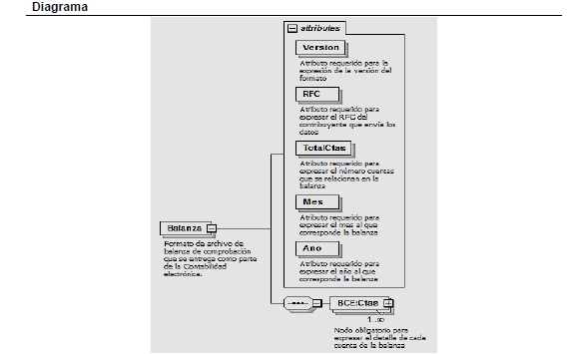
 |  | Descripción
 |  |  |  | Formato de archivo de balanza de comprobación que se entrega como parte de la Contabilidad electrónica.
 |  | Atributos
 |  |  | Version
 |  |  |  | Descripción | Atributo requerido para la expresión de la versión del formato
 |  |  |  | Uso | requerido
 |  |  |  | Valor Prefijado | 1.0
 |  |  |  | Tipo Especial | xs:string
 |  |  | RFC
 |  |  |  | Descripción |  | Atributo requerido para expresar el RFC del contribuyente que envía los datos
 |  |  |  | Uso |  | requerido
 |  |  |  | Tipo Base |  | xs:string

 |  |  |  | Longitud Mínima |  | 12
 |  |  |  | Longitud Máxima |  | 13
 |  |  |  | Espacio en Blanco |  | Colapsar
 |  |  |  | Patrón |  | [A-ZÑ&]{3,4}[0-9]{2}[0-1][0-9][0-3][0-9][A-Z0-9]?[A-Z0-9]?[0-9A-Z]?
 |  |  | TotalCtas
 |  |  |  | Descripción | Atributo requerido para expresar el número cuentas que se relacionan en la balanza
 |  |  |  | Uso | requerido
 |  |  |  | Tipo Base | xs:int
 |  |  |  | Valor Mínimo Incluyente | 2
 |  |  | Mes
 |  |  |  | Descripción | Atributo requerido para expresar el mes al que corresponde la balanza
 |  |  |  | Uso | requerido
 |  |  |  | Tipo Base | xs:string
 |  |  |  | Valores Permitidos | 01 02 03 04 05 06 07 08 09 10 11 12
 |  |  | Ano
 |  |  |  | Descripción | Atributo requerido para expresar el año al que corresponde la balanza
 |  |  |  | Uso | requerido
 |  |  |  | Tipo Base | xs:int
 |  |  |  | Valor Mínimo Incluyente | 2014
 |  |  |  | Valor Máximo Incluyente | 2099
 |  |  | Elementos Hijo (min,max)
 |  |  |  | Secuencia (1, 1) | Ctas (1, Ilimitado)
 |  | Elemento: Ctas
 |  |  | Diagrama
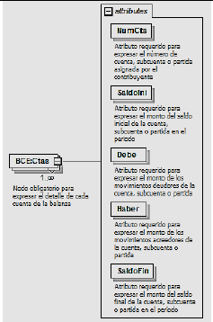
 |  | Descripción
 |  |  |  | Nodo obligatorio para expresar el detalle de cada cuenta de la balanza
 |  | Atributos
 |  |  | NumCta
 |  |  |  | Descripción | Atributo requerido para expresar el número de cuenta, subcuenta o partida asignada por el contribuyente
 |  |  |  | Uso | requerido
 |  |  |  | Tipo Base | xs:string
 |  |  |  | Longitud Mínima | 1
 |  |  |  | Longitud Máxima | 100
 |  |  | SaldoIni
 |  |  |  | Descripción | Atributo requerido para expresar el monto del saldo inicial de la cuenta, subcuenta o partida en el periodo
 |  |  |  | Uso | requerido
 |  |  |  | Tipo Especial | BCE:t_Importe
 |  |  | Debe
 |  |  |  | Descripción | Atributo requerido para expresar el monto de los movimientos deudores de la cuenta, subcuenta o partida
 |  |  |  | Uso | requerido
 |  |  |  | Tipo Especial | BCE:t_Importe
 |  |  | Haber
 |  |  |  | Descripción | Atributo requerido para expresar el monto de los movimientos acreedores de la cuenta, subcuenta o partida
 |  |  |  | Uso | requerido
 |  |  |  | Tipo Especial | BCE:t_Importe
 |  |  | SaldoFin

 |  |  |  | Descripción | Atributo requerido para expresar el monto del saldo final de la cuenta, subcuenta o partida en el periodo
 |  |  |  | Uso | requerido
 |  |  |  | Tipo Especial | BCE:t_Importe

Tipos Simples
 | Tipo Simple Global: t_Importe
 |  | Descripción
 |  |  |  | Tipo definido para expresar importes numéricos con fracción hasta dos decimales
 |  | Definición
 |  |  |  | Tipo Base | xs:decimal
 |  |  |  | Valor Mínimo Excluyente | -99999999999999.99
 |  |  |  | Valor Máximo Incluyente | 99999999999999.99
 |  |  |  | Posiciones Decimales | 2
 |  |  |  | Espacio en Blanco | Colapsar
Código Fuente
<xs:element name="Balanza"> <xs:annotation> <xs:documentation>Formato de archivo de balanza de comprobación que se entrega como parte de la Contabilidad electrónica.</xs:documentation> </xs:annotation> <xs:complexType> <xs:sequence> <xs:element name="Ctas" maxOccurs="unbounded"> <xs:annotation> <xs:documentation>Nodo obligatorio para expresar el detalle de cada cuenta de la balanza </xs:documentation> </xs:annotation> <xs:complexType> <xs:attribute name="NumCta" use="required"> <xs:annotation> <xs:documentation>Atributo requerido para expresar el número de cuenta, subcuenta o partida asignada por el contribuyente</xs:documentation> </xs:annotation> <xs:simpleType> <xs:restriction base="xs:string"> <xs:minLength value="1"/> <xs:maxLength value="100"/> </xs:restriction> </xs:simpleType> </xs:attribute> <xs:attribute name="SaldoIni" type="BCE:t_Importe" use="required"> <xs:annotation> <xs:documentation>Atributo requerido para expresar el monto del saldo inicial de la cuenta, subcuenta o partida en el periodo</xs:documentation> </xs:annotation> </xs:attribute> <xs:attribute name="Debe" use="required"> <xs:annotation> <xs:documentation>Atributo requerido para expresar el monto de los movimientos deudores de la cuenta, subcuenta o partida</xs:documentation> </xs:annotation> <xs:simpleType> <xs:restriction base="BCE:t_Importe"/> </xs:simpleType> </xs:attribute> <xs:attribute name="Haber" type="BCE:t_Importe" use="required"> <xs:annotation> <xs:documentation>Atributo requerido para expresar el monto de los movimientos acreedores de la cuenta, subcuenta o partida</xs:documentation> </xs:annotation> </xs:attribute> <xs:attribute name="SaldoFin" type="BCE:t_Importe" use="required"> <xs:annotation> <xs:documentation>Atributo requerido para expresar el monto del saldo final de la cuenta, subcuenta o partida en el periodo</xs:documentation> </xs:annotation> </xs:attribute> </xs:complexType> </xs:element> </xs:sequence> <xs:attribute name="Version" type="xs:string" use="required" fixed="1.0"> <xs:annotation> <xs:documentation>Atributo requerido para la expresión de la versión del formato</xs:documentation> </xs:annotation> </xs:attribute> <xs:attribute name="RFC" use="required"> <xs:annotation> <xs:documentation>Atributo requerido para expresar el RFC del contribuyente que envía los datos</xs:documentation> </xs:annotation> <xs:simpleType> <xs:restriction base="xs:string"> <xs:minLength value="12"/> <xs:maxLength value="13"/> <xs:whiteSpace value="collapse"/> <xs:pattern value="[A-ZÑ&amp;]{3,4}[0-9]{2}[0-1][0-9][0-3][0-9][A-Z0-9]?[A-Z0-9]?[0-9A-Z]?"/> </xs:restriction> </xs:simpleType> </xs:attribute> <xs:attribute name="TotalCtas" use="required"> <xs:annotation> <xs:documentation>Atributo requerido para expresar el número cuentas que se relacionan en la balanza</xs:documentation> </xs:annotation> <xs:simpleType> <xs:restriction base="xs:int"> <xs:minInclusive value="2"/> </xs:restriction> </xs:simpleType> </xs:attribute> <xs:attribute name="Mes" use="required"> <xs:annotation> <xs:documentation>Atributo requerido para expresar el mes al que corresponde la balanza</xs:documentation> </xs:annotation> <xs:simpleType> <xs:restriction base="xs:string"> <xs:enumeration value="01"/> <xs:enumeration value="02"/> <xs:enumeration value="03"/> <xs:enumeration value="04"/> <xs:enumeration value="05"/> <xs:enumeration value="06"/> <xs:enumeration value="07"/> <xs:enumeration value="08"/> <xs:enumeration value="09"/> <xs:enumeration value="10"/> <xs:enumeration value="11"/> <xs:enumeration value="12"/> </xs:restriction> </xs:simpleType> </xs:attribute> <xs:attribute name="Ano" use="required"> <xs:annotation> <xs:documentation>Atributo requerido para expresar el año al que corresponde la balanza</xs:documentation> </xs:annotation> <xs:simpleType> <xs:restriction base="xs:int"> <xs:minInclusive value="2014"/> <xs:maxInclusive value="2099"/> </xs:restriction> </xs:simpleType> </xs:attribute> </xs:complexType> </xs:element>

D. Información de las pólizas generadas incluyendo el detalle por transacción, cuenta, subcuenta y partida, así como sus auxiliares.

Contenido
Formato Pólizas del Periodo
Estándar del Formato Pólizas del Periodo
Estructura
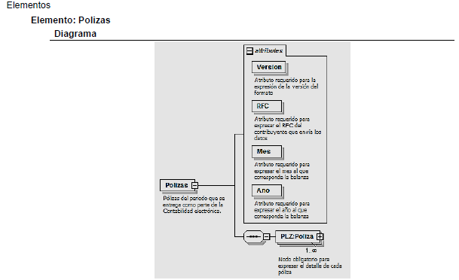
 |  | Descripción
 |  |  | Pólizas del periodo que se entrega como parte de la Contabilidad electrónica.
 |  | Atributos
 |  |  | Version
 |  |  |  | Descripción |  | Atributo requerido para la expresión de la versión del formato
 |  |  |  | Uso |  | requerido
 |  |  |  | Valor Prefijado |  | 1.0
 |  |  |  | Tipo Especial |  | xs:string
 |  |  | RFC
 |  |  |  | Descripción |  | Atributo requerido para expresar el RFC del contribuyente que envía los datos
 |  |  |  | Uso |  | requerido
 |  |  |  | Tipo Base |  | xs:string
 |  |  |  | Longitud Mínima |  | 12
 |  |  |  | Longitud Máxima |  | 13
 |  |  |  | Espacio en Blanco |  | Colapsar
 |  |  |  | Patrón |  | [A-ZÑ&]{3,4}[0-9]{2}[0-1][0-9][0-3][0-9][A-Z0-9]?[A-Z0-9]?[0-9A-Z]?

 |  |  | Mes
 |  |  |  | Descripción | Atributo requerido para expresar el mes al que corresponde la balanza
 |  |  |  | Uso | requerido
 |  |  |  | Tipo Base | xs:string
 |  |  |  | Valores Permitidos | 01 02 03 04 05 06 07 08 09 10 11 12
 |  |  | Ano
 |  |  |  | Descripción | Atributo requerido para expresar el año al que corresponde la balanza
 |  |  |  | Uso | requerido
 |  |  |  | Tipo Base | xs:int
 |  |  |  | Valor Mínimo Incluyente | 2014
 |  |  |  | Valor Máximo Incluyente | 2099

 |  |  | Elementos Hijo (min,max)
 |  |  |  | Secuencia (1, 1) | Poliza (1, Ilimitado)

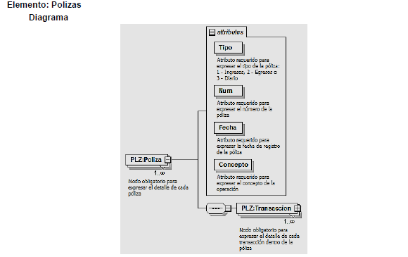
 |  | Descripción
 |  |  | Nodo obligatorio para expresar el detalle de cada póliza
 |  | Atributos
 |  |  | Tipo
 |  |  |  | Descripción |  | Atributo requerido para expresar el tipo de la póliza: 1 - Ingresos, 2 - Egresos o 3 - Diario
 |  |  |  | Uso |  | requerido
 |  |  |  | Tipo Base |  | xs:int
 |  |  |  | Patrón |  | [1-3]
 |  |  | Num
 |  |  |  | Descripción |  | Atributo requerido para expresar el número de la póliza
 |  |  |  | Uso |  | requerido
 |  |  |  | Tipo Base |  | xs:string
 |  |  |  | Longitud Mínima |  | 1
 |  |  |  | Longitud Máxima |  | 50
 |  |  | Fecha
 |  |  |  | Descripción |  | Atributo requerido para expresar la fecha de registro de la póliza
 |  |  |  | Uso |  | requerido
 |  |  |  | Tipo Especial |  | xs:date
 |  |  | Concepto
 |  |  |  | Descripción |  | Atributo requerido para expresar el concepto de la operación
 |  |  |  | Uso |  | requerido
 |  |  |  | Tipo Base |  | xs:string
 |  |  |  | Longitud Mínima |  | 1
 |  |  |  | Longitud Máxima |  | 300
 |  | Elementos Hijo (min,max)
 |  |  |  | Secuencia (1, 1) |  | Transaccion (1, Ilimitado)

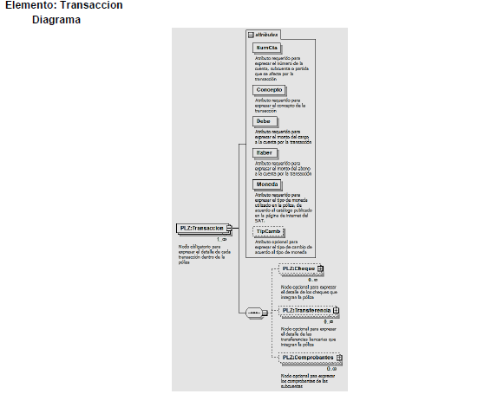
 |  | Descripción
 |  |  | Nodo obligatorio para expresar el detalle de cada transacción dentro de la póliza
 |  | Atributos
 |  |  | NumCta
 |  |  |  | Descripción |  | Atributo requerido para expresar el número de la cuenta, subcuenta o partida que se afecta por la transacción

 |  |  |  | Uso | requerido
 |  |  |  | Tipo Base | xs:string
 |  |  |  | Longitud Mínima | 1
 |  |  |  | Longitud Máxima | 100
 |  |  | Concepto
 |  |  |  | Descripción | Atributo requerido para expresar el concepto de la transacción
 |  |  |  | Uso | requerido
 |  |  |  | Tipo Base | xs:string
 |  |  |  | Longitud Mínima | 1
 |  |  |  | Longitud Máxima | 300
 |  |  | Debe
 |  |  |  | Descripción | Atributo requerido para expresar el monto del cargo a la cuenta por la transacción
 |  |  |  | Uso | requerido
 |  |  |  | Tipo Especial | PLZ:t_Importe
 |  |  | Haber
 |  |  |  | Descripción | Atributo requerido para expresar el monto del abono a la cuenta por la transacción
 |  |  |  | Uso | requerido
 |  |  |  | Tipo Especial | PLZ:t_Importe
 |  |  | Moneda
 |  |  |  | Descripción | Atributo requerido para expresar el tipo de moneda utilizado en la póliza, de acuerdo al catálogo publicado en la página de internet del SAT.
 |  |  |  | Uso | requerido
 |  |  |  | Tipo Base | xs:string
 |  |  |  | Patrón | [A-Z]{3}
 |  |  | TipCamb
 |  |  |  | Descripción | Atributo opcional para expresar el tipo de cambio de acuerdo al tipo de moneda
 |  |  |  | Tipo Especial | PLZ:t_Importe

 |  | Elementos Hijo (min,max)
 |  |  | Secuencia (1, 1) |  |  | Cheque (0, Ilimitado)
 |  |  |  |  |  | Transferencia (0, Ilimitado)
 |  |  |  |  |  | Comprobantes (0, Ilimitado)
 | Elemento: Cheque
 |  | Diagrama
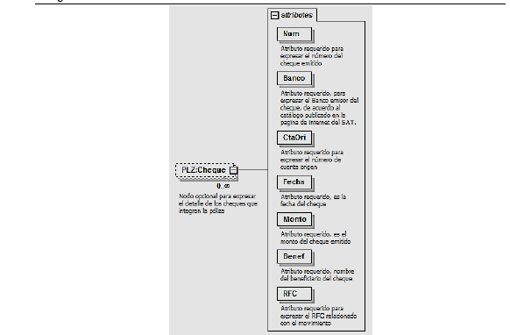

 |  |  | Descripción
 |  |  |  | Nodo opcional para expresar el detalle de los cheques que integran la póliza
 |  |  | Atributos
 |  |  |  |  | Num
 |  |  |  |  |  | Descripción | Atributo requerido para expresar el número del cheque emitido
 |  |  |  |  |  | Uso | requerido
 |  |  |  |  |  | Tipo Base | xs:string
 |  |  |  |  |  | Longitud Mínima | 1
 |  |  |  |  |  | Longitud Máxima | 20
 |  |  |  |  | Banco
 |  |  |  |  |  | Descripción | Atributo requerido, para expresar el Banco emisor del cheque, de acuerdo al catálogo publicado en la pagina de internet del SAT.
 |  |  |  |  |  | Uso | requerido
 |  |  |  |  |  | Tipo Base | xs:string
 |  |  |  |  |  | Patrón | [0-9]{3}
 |  |  |  |  | CtaOri
 |  |  |  |  |  | Descripción | Atributo requerido para expresar el número de cuenta origen
 |  |  |  |  |  | Uso | requerido
 |  |  |  |  |  | Tipo Base | xs:string
 |  |  |  |  |  | Longitud Mínima | 1
 |  |  |  |  |  | Longitud Máxima | 50
 |  |  |  |  | Fecha
 |  |  |  |  |  | Descripción | Atributo requerido, es la fecha del cheque
 |  |  |  |  |  | Uso | requerido
 |  |  |  |  |  | Tipo Especial | xs:date
 |  |  |  |  | Monto

 |  |  |  | Descripción | Atributo requerido, es el monto del cheque emitido
 |  |  |  | Uso | requerido
 |  |  |  | Tipo Especial | PLZ:t_Importe
 |  |  | Benef
 |  |  |  | Descripción | Atributo requerido, nombre del beneficiario del cheque
 |  |  |  | Uso | requerido
 |  |  |  | Tipo Base | xs:string
 |  |  |  | Longitud Mínima | 1
 |  |  |  | Longitud Máxima | 300
 |  |  | RFC
 |  |  |  | Descripción | Atributo requerido para expresar el RFC relacionado con el movimiento
 |  |  |  | Uso | requerido
 |  |  |  | Tipo Base | xs:string
 |  |  |  | Longitud Mínima | 12
 |  |  |  | Longitud Máxima | 13
 |  |  |  | Espacio en Blanco | Colapsar
 |  |  |  | Patrón | [A-ZÑ&]{3,4}[0-9]{2}[0-1][0-9][0-3][0-9][A-Z0-9]?[A-Z0-9]?[0-9A-Z]?

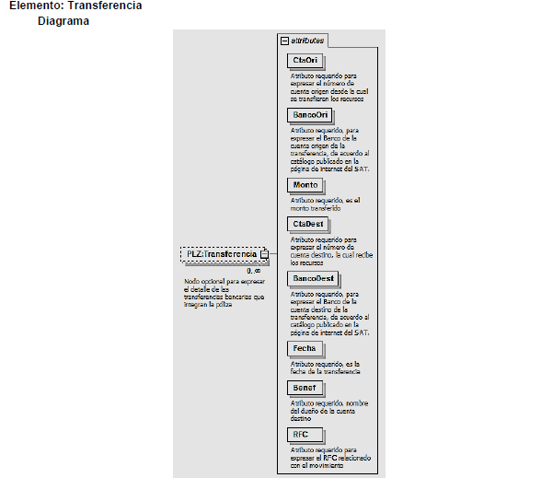
 |  | Descripción
 |  |  | Nodo opcional para expresar el detalle de las transferencias bancarias que integran la póliza
 |  | Atributos
 |  |  |  | CtaOri
 |  |  |  |  | Descripción | Atributo requerido para expresar el número de cuenta origen desde la cual se transfieren los recursos
 |  |  |  |  | Uso | requerido
 |  |  |  |  | Tipo Base | xs:string
 |  |  |  |  | Longitud Mínima | 1
 |  |  |  |  | Longitud Máxima | 50
 |  |  |  | BancoOri
 |  |  |  |  | Descripción | Atributo requerido, para expresar el Banco de la cuenta origen de la transferencia, de acuerdo al catálogo publicado en la página de internet del SAT.
 |  |  |  |  | Uso | requerido
 |  |  |  |  | Tipo Base | xs:string
 |  |  |  |  | Patrón | [0-9]{3}
 |  |  |  | Monto
 |  |  |  |  | Descripción | Atributo requerido, es el monto transferido
 |  |  |  |  | Uso | requerido
 |  |  |  |  | Tipo Especial | PLZ:t_Importe
 |  |  |  | CtaDest
 |  |  |  |  | Descripción | Atributo requerido para expresar el número de cuenta destino, la cual recibe los recursos
 |  |  |  |  | Uso | requerido
 |  |  |  |  | Tipo Base | xs:string
 |  |  |  |  | Longitud Mínima | 1
 |  |  |  |  | Longitud Máxima | 50

 |  |  | BancoDest
 |  |  |  | Descripción | Atributo requerido, para expresar el Banco de la cuenta destino de la transferencia, de acuerdo al catálogo publicado en la página de internet del SAT.
 |  |  |  | Uso | requerido
 |  |  |  | Tipo Base | xs:string
 |  |  |  | Patrón | [0-9]{3}
 |  |  | Fecha
 |  |  |  | Descripción | Atributo requerido, es la fecha de la transferencia
 |  |  |  | Uso | requerido
 |  |  |  | Tipo Especial | xs:date
 |  |  | Benef
 |  |  |  | Descripción | Atributo requerido, nombre del dueño de la cuenta destino
 |  |  |  | Uso | requerido
 |  |  |  | Tipo Base | xs:string
 |  |  |  | Longitud Mínima | 1
 |  |  |  | Longitud Máxima | 300
 |  |  | RFC
 |  |  |  | Descripción | Atributo requerido para expresar el RFC relacionado con el movimiento
 |  |  |  | Uso | requerido
 |  |  |  | Tipo Base | xs:string
 |  |  |  | Longitud Mínima | 12
 |  |  |  | Longitud Máxima | 13
 |  |  |  | Espacio en Blanco | Colapsar
 |  |  |  | Patrón | [A-ZÑ&]{3,4}[0-9]{2}[0-1][0-9][0-3][0-9][A-Z0-9]?[A-Z0-9]?[0-9A-Z]?

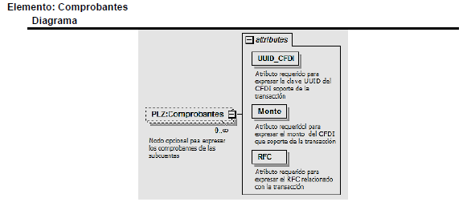
 |  | Descripción
 |  |  | Nodo opcional para expresar los comprobantes de las subcuentas
 |  | Atributos
 |  |  | UUID_CFDI
 |  |  |  | Descripción | Atributo requerido para expresar la clave UUID del CFDI soporte de la transacción
 |  |  |  | Uso | requerido
 |  |  |  | Tipo Base | xs:string
 |  |  |  | Longitud | 36
 |  |  |  | Espacio en Blanco | Colapsar
 |  |  |  | Patrón | [a-f0-9A-F]{8}-[a-f0-9A-F]{4}-[a-f0-9A-F]{4}-[a-f0-9A-F]{4}-[a-f0-9A-F]{12}
 |  |  | Monto
 |  |  |  | Descripción | Atributo requerido para expresar el monto del CFDI que soporte de la transacción
 |  |  |  | Uso | requerido
 |  |  |  | Tipo Especial | PLZ:t_Importe
 |  |  | RFC
 |  |  |  | Descripción | Atributo requerido para expresar el RFC relacionado con la transacción
 |  |  |  | Uso | requerido
 |  |  |  | Tipo Base | xs:string
 |  |  |  | Longitud Mínima | 12
 |  |  |  | Longitud Máxima | 13
 |  |  |  | Espacio en Blanco | Colapsar
 |  |  |  | Patrón | [A-ZÑ&]{3,4}[0-9]{2}[0-1][0-9][0-3][0-9][A-Z0-9]?[A-Z0-9]?[0-9A-Z]?

Tipos Simples
 | Tipo Simple Global: t_Importe
 |  | Descripción
 |  |  | Tipo definido para expresar importes numéricos con fracción hasta dos decimales
 |  | Definición
 |  |  |  | Tipo Base | xs:decimal
 |  |  |  | Valor Mínimo Excluyente | -99999999999999.99
 |  |  |  | Valor Máximo Incluyente | 99999999999999.99
 |  |  |  | Posiciones Decimales | 2
 |  |  |  | Espacio en Blanco | Colapsar

Código Fuente
<xs:element name="Polizas"> <xs:annotation> <xs:documentation>Pólizas del periodo que se entrega como parte de la Contabilidad electrónica.</xs:documentation> </xs:annotation> <xs:complexType> <xs:sequence> <xs:element name="Poliza" maxOccurs="unbounded"> <xs:annotation> <xs:documentation>Nodo obligatorio para expresar el detalle de cada póliza</xs:documentation> </xs:annotation> <xs:complexType> <xs:sequence> <xs:element name="Transaccion" maxOccurs="unbounded"> <xs:annotation> <xs:documentation>Nodo obligatorio para expresar el detalle de cada transacción dentro de la póliza</xs:documentation> </xs:annotation> <xs:complexType> <xs:sequence> <xs:element name="Cheque" minOccurs="0" maxOccurs="unbounded"> <xs:annotation> <xs:documentation>Nodo opcional para expresar el detalle de los cheques que integran la póliza </xs:documentation> </xs:annotation> <xs:complexType> <xs:attribute name="Num" use="required"> <xs:annotation> <xs:documentation>Atributo requerido para expresar el número del cheque emitido</xs:documentation> </xs:annotation> <xs:simpleType> <xs:restriction base="xs:string"> <xs:maxLength value="20"/> <xs:minLength value="1"/> </xs:restriction> </xs:simpleType> </xs:attribute> <xs:attribute name="Banco" use="required"> <xs:annotation> <xs:documentation>Atributo requerido, para expresar el Banco emisor del cheque, de acuerdo al catálogo publicado en la pagina de internet del SAT.</xs:documentation> </xs:annotation> <xs:simpleType> <xs:restriction base="xs:string"> <xs:pattern value="[0-9]{3}"/> </xs:restriction> </xs:simpleType> </xs:attribute> <xs:attribute name="CtaOri" use="required"> <xs:annotation> <xs:documentation>Atributo requerido para expresar el número de cuenta origen</xs:documentation> </xs:annotation> <xs:simpleType> <xs:restriction base="xs:string"> <xs:maxLength value="50"/> <xs:minLength value="1"/> </xs:restriction> </xs:simpleType> </xs:attribute> <xs:attribute name="Fecha" type="xs:date" use="required"> <xs:annotation> <xs:documentation>Atributo requerido, es la fecha del cheque</xs:documentation> </xs:annotation> </xs:attribute> <xs:attribute name="Monto" type="PLZ:t_Importe" use="required"> <xs:annotation> <xs:documentation>Atributo requerido, es el monto del cheque emitido</xs:documentation> </xs:annotation> </xs:attribute> <xs:attribute name="Benef" use="required"> <xs:annotation> <xs:documentation>Atributo requerido, nombre del beneficiario del cheque</xs:documentation> </xs:annotation> <xs:simpleType> <xs:restriction base="xs:string"> <xs:minLength value="1"/> <xs:maxLength value="300"/> </xs:restriction> </xs:simpleType> </xs:attribute> <xs:attribute name="RFC" use="required"> <xs:annotation> <xs:documentation>Atributo requerido para expresar el RFC relacionado con el movimiento </xs:documentation> </xs:annotation> <xs:simpleType> <xs:restriction base="xs:string"> <xs:minLength value="12"/> <xs:maxLength value="13"/> <xs:whiteSpace value="collapse"/> <xs:pattern value="[A-ZÑ&amp;]{3,4}[0-9]{2}[0-1][0-9][0-3][0-9][A-Z0-9]?[A-Z0-9]?[0-9A-Z]?"/> </xs:restriction> </xs:simpleType> </xs:attribute> </xs:complexType> </xs:element> <xs:element name="Transferencia" minOccurs="0" maxOccurs="unbounded"> <xs:annotation> <xs:documentation>Nodo opcional para expresar el detalle de las transferencias bancarias que integran la póliza </xs:documentation> </xs:annotation> <xs:complexType> <xs:attribute name="CtaOri" use="required"> <xs:annotation> <xs:documentation>Atributo requerido para expresar el número de cuenta origen desde la cual se transfieren los recursos</xs:documentation> </xs:annotation> <xs:simpleType> <xs:restriction base="xs:string"> <xs:minLength value="1"/> <xs:maxLength value="50"/> </xs:restriction> </xs:simpleType> </xs:attribute> <xs:attribute name="BancoOri" use="required"> <xs:annotation> <xs:documentation>Atributo requerido, para expresar el Banco de la cuenta origen de la transferencia, de acuerdo al catálogo publicado en la página de internet del SAT.</xs:documentation> </xs:annotation> <xs:simpleType> <xs:restriction base="xs:string"> <xs:pattern value="[0-9]{3}"/> </xs:restriction> </xs:simpleType> </xs:attribute> <xs:attribute name="Monto" type="PLZ:t_Importe" use="required"> <xs:annotation> <xs:documentation>Atributo requerido, es el monto transferido</xs:documentation> </xs:annotation> </xs:attribute> <xs:attribute name="CtaDest" use="required"> <xs:annotation> <xs:documentation>Atributo requerido para expresar el número de cuenta destino, la cual recibe los recursos</xs:documentation> </xs:annotation> <xs:simpleType> <xs:restriction base="xs:string"> <xs:minLength value="1"/> <xs:maxLength value="50"/> </xs:restriction> </xs:simpleType> </xs:attribute> <xs:attribute name="BancoDest" use="required"> <xs:annotation> <xs:documentation>Atributo requerido, para expresar el Banco de la cuenta destino de la transferencia, de acuerdo al catálogo publicado en la página de internet del SAT.</xs:documentation> </xs:annotation> <xs:simpleType> <xs:restriction base="xs:string"> <xs:pattern value="[0-9]{3}"/> </xs:restriction> </xs:simpleType> </xs:attribute> <xs:attribute name="Fecha" type="xs:date" use="required"> <xs:annotation> <xs:documentation>Atributo requerido, es la fecha de la transferencia</xs:documentation> </xs:annotation> </xs:attribute> <xs:attribute name="Benef" use="required"> <xs:annotation> <xs:documentation>Atributo requerido, nombre del dueño de la cuenta destino</xs:documentation> </xs:annotation> <xs:simpleType> <xs:restriction base="xs:string"> <xs:minLength value="1"/> <xs:maxLength value="300"/> </xs:restriction> </xs:simpleType> </xs:attribute> <xs:attribute name="RFC" use="required"> <xs:annotation> <xs:documentation>Atributo requerido para expresar el RFC relacionado con el movimiento </xs:documentation> </xs:annotation> <xs:simpleType> <xs:restriction base="xs:string"> <xs:minLength value="12"/> <xs:maxLength value="13"/> <xs:whiteSpace value="collapse"/> <xs:pattern value="[A-ZÑ&amp;]{3,4}[0-9]{2}[0-1][0-9][0-3][0-9][A-Z0-9]?[A-Z0-9]?[0-9A-Z]?"/> </xs:restriction> </xs:simpleType> </xs:attribute> </xs:complexType> </xs:element> <xs:element name="Comprobantes" minOccurs="0" maxOccurs="unbounded"> <xs:annotation> <xs:documentation>Nodo opcional paa expresar los comprobantes de las subcuentas</xs:documentation> </xs:annotation> <xs:complexType> <xs:attribute name="UUID_CFDI" use="required"> <xs:annotation> <xs:documentation>Atributo requerido para expresar la clave UUID del CFDI soporte de la transacción</xs:documentation> </xs:annotation> <xs:simpleType> <xs:restriction base="xs:string"> <xs:whiteSpace value="collapse"/> <xs:length value="36"/> <xs:pattern value="[a-f0-9A-F]{8}-[a-f0-9A-F]{4}-[a-f0-9A-F]{4}-[a-f0-9A-F]{4}-[a-f0-9A-F]{12}"/> </xs:restriction> </xs:simpleType> </xs:attribute> <xs:attribute name="Monto" type="PLZ:t_Importe" use="required"> <xs:annotation> <xs:documentation>Atributo requeridol para expresar el monto del CFDI que soporte de la transacción</xs:documentation> </xs:annotation> </xs:attribute> <xs:attribute name="RFC" use="required"> <xs:annotation> <xs:documentation>Atributo requerido para expresar el RFC relacionado con la transacción</xs:documentation> </xs:annotation> <xs:simpleType> <xs:restriction base="xs:string"> <xs:minLength value="12"/> <xs:maxLength value="13"/> <xs:whiteSpace value="collapse"/> <xs:pattern value="[A-ZÑ&amp;]{3,4}[0-9]{2}[0-1][0-9][0-3][0-9][A-Z0-9]?[A-Z0-9]?[0-9A-Z]?"/> </xs:restriction> </xs:simpleType> </xs:attribute> </xs:complexType> </xs:element> </xs:sequence> <xs:attribute name="NumCta" use="required"> <xs:annotation> <xs:documentation>Atributo requerido para expresar el número de la cuenta, subcuenta o partida que se afecta por la transacción</xs:documentation> </xs:annotation> <xs:simpleType> <xs:restriction base="xs:string"> <xs:minLength value="1"/> <xs:maxLength value="100"/> </xs:restriction> </xs:simpleType> </xs:attribute> <xs:attribute name="Concepto" use="required"> <xs:annotation> <xs:documentation>Atributo requerido para expresar el concepto de la transacción</xs:documentation> </xs:annotation> <xs:simpleType> <xs:restriction base="xs:string"> <xs:minLength value="1"/> <xs:maxLength value="300"/> </xs:restriction> </xs:simpleType> </xs:attribute> <xs:attribute name="Debe" type="PLZ:t_Importe" use="required"> <xs:annotation> <xs:documentation>Atributo requerido para expresar el monto del cargo a la cuenta por la transacción</xs:documentation> </xs:annotation> </xs:attribute> <xs:attribute name="Haber" type="PLZ:t_Importe" use="required"> <xs:annotation> <xs:documentation>Atributo requerido para expresar el monto del abono a la cuenta por la transacción</xs:documentation> </xs:annotation> </xs:attribute> <xs:attribute name="Moneda" use="required"> <xs:annotation> <xs:documentation>Atributo requerido para expresar el tipo de moneda utilizado en la póliza, de acuerdo al catálogo publicado en la página de internet del SAT.</xs:documentation> </xs:annotation> <xs:simpleType> <xs:restriction base="xs:string"> <xs:pattern value="[A-Z]{3}"/> </xs:restriction> </xs:simpleType> </xs:attribute> <xs:attribute name="TipCamb" type="PLZ:t_Importe"> <xs:annotation> <xs:documentation>Atributo opcional para expresar el tipo de cambio de acuerdo al tipo de moneda</xs:documentation> </xs:annotation> </xs:attribute> </xs:complexType> </xs:element> </xs:sequence> <xs:attribute name="Tipo" use="required"> <xs:annotation> <xs:documentation>Atributo requerido para expresar el tipo de la póliza: 1 - Ingresos, 2 - Egresos o 3 - Diario</xs:documentation> </xs:annotation> <xs:simpleType> <xs:restriction base="xs:int"> <xs:pattern value="[1-3]"/> </xs:restriction> </xs:simpleType> </xs:attribute> <xs:attribute name="Num" use="required"> <xs:annotation> <xs:documentation>Atributo requerido para expresar el número de la póliza</xs:documentation> </xs:annotation> <xs:simpleType> <xs:restriction base="xs:string"> <xs:maxLength value="50"/> <xs:minLength value="1"/> </xs:restriction> </xs:simpleType> </xs:attribute> <xs:attribute name="Fecha" type="xs:date" use="required"> <xs:annotation> <xs:documentation>Atributo requerido para expresar la fecha de registro de la póliza</xs:documentation> </xs:annotation> </xs:attribute> <xs:attribute name="Concepto" use="required"> <xs:annotation> <xs:documentation>Atributo requerido para expresar el concepto de la operación</xs:documentation> </xs:annotation> <xs:simpleType> <xs:restriction base="xs:string"> <xs:minLength value="1"/> <xs:maxLength value="300"/> </xs:restriction> </xs:simpleType> </xs:attribute> </xs:complexType> </xs:element> </xs:sequence> <xs:attribute name="Version" type="xs:string" use="required" fixed="1.0"> <xs:annotation> <xs:documentation>Atributo requerido para la expresión de la versión del formato</xs:documentation> </xs:annotation> </xs:attribute> <xs:attribute name="RFC" use="required"> <xs:annotation> <xs:documentation>Atributo requerido para expresar el RFC del contribuyente que envía los datos</xs:documentation> </xs:annotation> <xs:simpleType> <xs:restriction base="xs:string"> <xs:minLength value="12"/> <xs:maxLength value="13"/> <xs:whiteSpace value="collapse"/> <xs:pattern value="[A-ZÑ&amp;]{3,4}[0-9]{2}[0-1][0-9][0-3][0-9][A-Z0-9]?[A-Z0-9]?[0-9A-Z]?"/> </xs:restriction> </xs:simpleType> </xs:attribute> <xs:attribute name="Mes" use="required"> <xs:annotation> <xs:documentation>Atributo requerido para expresar el mes al que corresponde la balanza</xs:documentation> </xs:annotation> <xs:simpleType> <xs:restriction base="xs:string"> <xs:enumeration value="01"/> <xs:enumeration value="02"/> <xs:enumeration value="03"/> <xs:enumeration value="04"/> <xs:enumeration value="05"/> <xs:enumeration value="06"/> <xs:enumeration value="07"/> <xs:enumeration value="08"/> <xs:enumeration value="09"/> <xs:enumeration value="10"/> <xs:enumeration value="11"/> <xs:enumeration value="12"/> </xs:restriction> </xs:simpleType> </xs:attribute> <xs:attribute name="Ano" use="required"> <xs:annotation> <xs:documentation>Atributo requerido para expresar el año al que corresponde la balanza</xs:documentation> </xs:annotation> <xs:simpleType> <xs:restriction base="xs:int"> <xs:minInclusive value="2014"/> <xs:maxInclusive value="2099"/> </xs:restriction> </xs:simpleType> </xs:attribute> </xs:complexType> </xs:element>

Atentamente.
México, D. F., a 12 de junio de 2014.- El Jefe del Servicio de Administración Tributaria, Aristóteles Núñez Sánchez.- Rúbrica.

